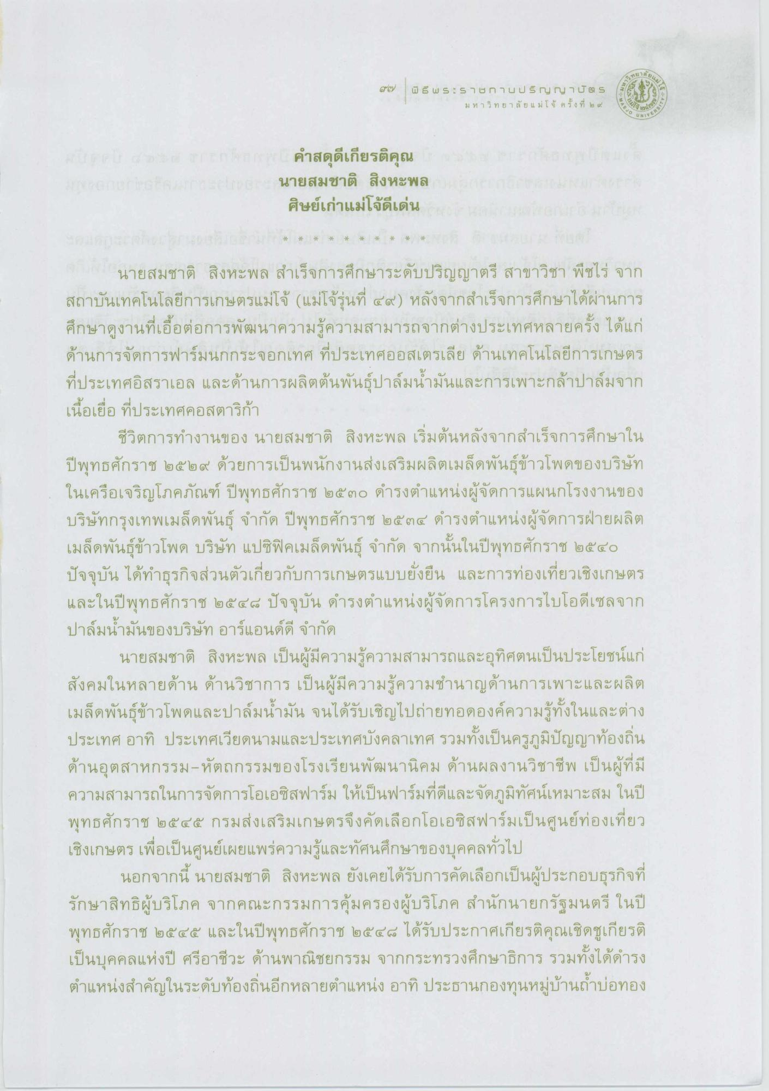
A2
are/
พิธี พ 5:59 ทาบปริญญาบัตร
มหาวิทยาลัยแม่โจ้ ครั้งที่ ๒ ๙
SITY
\o
(๒๕) NIVERS
คําสดุดีเกียรติคุณ นายสมชาติ สิงหะพล ศิษย์เก่าแม่โจ้ดีเด่น
นายสมชาติ สิงหะพล สําเร็จการศึกษาระดับปริญญาตรี สาขาวิชา พืชไร่ จาก สถาบันเทคโนโลยีการเกษตรแม่โจ้ (แม่โจ้รุ่นที่ ๔๔) หลังจากสําเร็จการศึกษาได้ผ่านการ ศึกษาดูงานที่เอื้อต่อการพัฒนาความรู้ความสามารถจากต่างประเทศหลายครั้ง ได้แก่ ด้านการจัดการฟาร์มนกกระจอกเทศ ที่ประเทศออสเตรเลีย ด้านเทคโนโลยีการเกษตร ที่ประเทศอิสราเอล และด้านการผลิตต้นพันธุ์ปาล์มน้ํามันและการเพาะกล้าปาล์มจาก เนื้อเยื่อ ที่ประเทศคอสตาริก้า
ชีวิตการทํางานของ นายสมชาติ สิงหะพล เริ่มต้นหลังจากสําเร็จการศึกษาใน ปีพุทธศักราช ๒๕๒๙ ด้วยการเป็นพนักงานส่งเสริมผลิตเมล็ดพันธุ์ข้าวโพดของบริษัท ในเครือเจริญโภคภัณฑ์ ปีพุทธศักราช ๒๕๓๐ ดํารงตําแหน่งผู้จัดการแผนกโรงงานของ บริษัทกรุงเทพเมล็ดพันธุ์ จํากัด ปีพุทธศักราช ๒๕๓๔ ดํารงตําแหน่งผู้จัดการฝ่ายผลิต เมล็ดพันธุ์ข้าวโพด บริษัท แปซิฟิคเมล็ดพันธุ์ จํากัด จากนั้นในปีพุทธศักราช ๒๕๕๐ ปัจจุบัน ได้ทําธุรกิจส่วนตัวเกี่ยวกับการเกษตรแบบยั่งยืน และการท่องเที่ยวเชิงเกษตร และในปีพุทธศักราช ๒๕๔๘ ปัจจุบัน ดํารงตําแหน่งผู้จัดการโครงการไบโอดีเซลจาก ปาล์มน้ํามันของบริษัท อาร์แอนด์ดี จํากัด
นายสมชาติ สิงหะพล เป็นผู้มีความรู้ความสามารถและอุทิศตนเป็นประโยชน์แก่ สังคมในหลายด้าน ด้านวิชาการ เป็นผู้มีความรู้ความชํานาญด้านการเพาะและผลิต เมล็ดพันธุ์ข้าวโพดและปาล์มน้ํามัน จนได้รับเชิญไปถ่ายทอดองค์ความรู้ทั้งในและต่าง ประเทศ อาทิ ประเทศเวียดนามและประเทศบังคลาเทศ รวมทั้งเป็นครูภูมิปัญญาท้องถิ่น ด้านอุตสาหกรรม หัตถกรรมของโรงเรียนพัฒนานิคม ด้านผลงานวิชาชีพ เป็นผู้ที่มี ความสามารถในการจัดการโอเอซิสฟาร์ม ให้เป็นฟาร์มที่ดีและจัดภูมิทัศน์เหมาะสม ในปี พุทธศักราช ๒๕๔๕ กรมส่งเสริมเกษตรจึงคัดเลือกโอเอซิสฟาร์มเป็นศูนย์ท่องเที่ยว เชิงเกษตร เพื่อเป็นศูนย์เผยแพร่ความรู้และทัศนศึกษาของบุคคลทั่วไป
นอกจากนี้ นายสมชาติ สิงหะพล ยังเคยได้รับการคัดเลือกเป็นผู้ประกอบธุรกิจที่ รักษาสิทธิผู้บริโภค จากคณะกรรมการคุ้มครองผู้บริโภค สํานักนายกรัฐมนตรี ในปี พุทธศักราช ๒๕๔๕ และในปีพุทธศักราช ๒๕๔๘ ได้รับประกาศเกียรติคุณเชิดชูเกียรติ เป็นบุคคลแห่งปี ศรีอาชีวะ ด้านพาณิชยกรรม จากกระทรวงศึกษาธิการ รวมทั้งได้ดํารง ตําแหน่งสําคัญในระดับท้องถิ่นอีกหลายตําแหน่ง อาทิ ประธานกองทุนหมู่บ้านถ้ําบ่อทอง

